Título del Proyecto, Aplicativo o Página web.

**Juan Felipe Chilito Banguero**

**Luis Fernando Pareja Bernal**

Desarrollo Experiencias Multimedia para la Web

**Docente**: Christian Loaiza

UNIVERSIDAD AUTÓNOMA DE OCCIDENTE

FACULTAD DE INGENIERÍA

DEPARTAMENTO DE OPERACIONES Y SISTEMAS

PROGRAMA INGENIERÍA MULTIMEDIA

SANTIAGO DE CALI

2021

**Tabla de Contenido**

1. Introducción 3

2. Planteamiento del Problema 3

3. Objetivos 3

3.1. Principal 3

3.2. Específicos 3

4. Propuestas de Solución 3

5. Desarrollo de la solución. 3

5.1. Descripción de la solución. 3

5.2. Prototipado de la aplicación. 3

5.2.1. Interfaz baja calidad (Nota: Si las hay en baja, sino se pasa directamente a alta) 3

5.2.2. Interfaz alta calidad. 3

5.2.3. Descripción grafico de la aplicación. 3

5.3. Descripción de las interacciones de la aplicación. 3

6. Problemas observados durante el desarrollo. 3

7. Conclusiones. 4

8. Trabajo a futuro. 4

# Introducción

En este documento se evidenciara el problema y solución que se realizó por parte del grupo de estudiantes para la empresa de venta de camisetas para hombre y mujer FUKU, en la cual se diseñó una página web para tener un mayor flujo de ventas

# Planteamiento del Problema

Tradicionalmente, la confianza ha jugado un papel fundamental en las relaciones de mercado, ya que mejora y mantiene la satisfacción y lealtad del consumidor hacia la empresa. Con las nuevas tecnologías, se ha facilitado la acción de adquirir bienes y servicios, llevándolo a tal punto de que con solo un click adquieras dichas cosas. Aunque sea muy fácil realizar compras hoy en día, mucha gente sigue teniendo desconfianza a la hora de comprar online, sobre todo con emprendimientos nuevos. Algunos motivos que generan esta desconfianza pueden ser: Miedo a ser víctima de fraude, que el producto no sea el mismo ofrecido en la web, la posibilidad de que no haya devolución, tener que dar datos personales, y la probabilidad de no recibir el producto.

Es por esto que la marca de camisetas FUKU la cual sus ventas se realizan por Instagram quiere que le realicemos una página web para que sus clientes se sientan más seguros.

# Objetivos

## Realizar una página web en React para la marca de camisetas FUKU localizada en la ciudad de Cali.

## Realizar un diseño de página urbano.

* 1. Poder desplegar toda la colección de camisetas con que cuenta la tienda.
  2. Permitir que los usuarios tengan un login en la página.
  3. Tener una pasarela de pagos.
  4. poder añadir o eliminar productos del carrito de compra.

# Propuestas de Solución

Se le propuso al cliente desarrollar una aplicación web en React la cual cuente con un Navbar para que el usuario se pueda loguear y visualizar su carro de compra, también se propuso un sistema de etiquetas para visualizar cada uno de lo productos con que cuenta la marca y por último un footer en el cual se encuentre información adicional de la página.

# Desarrollo de la solución.

## Descripción de la solución.

Se desarrolló una solución para la empresa de venta de camisetas caleña FUKU, como solución se tuvo la creación de una página web en React la cual cuenta con un navbar en el cual los usuarios podrán crear una cuenta y loguearse, también se encuentra el carrito de compras en el cual se visualizará la cantidad de productos que tienes agregados en el.

Se desarrolló un sistema de etiquetas las cuales tienen principalmente el nombre del producto y la foto de este, en la parte inferior cuenta con un botón para añadir el producto al carro de compra y un sistema de estrellas para calificar este.

en la última parte de la página cuenta con un footer en el que se encotraran las redes sociales de la marca y su logo.

## Prototipado de la aplicación.

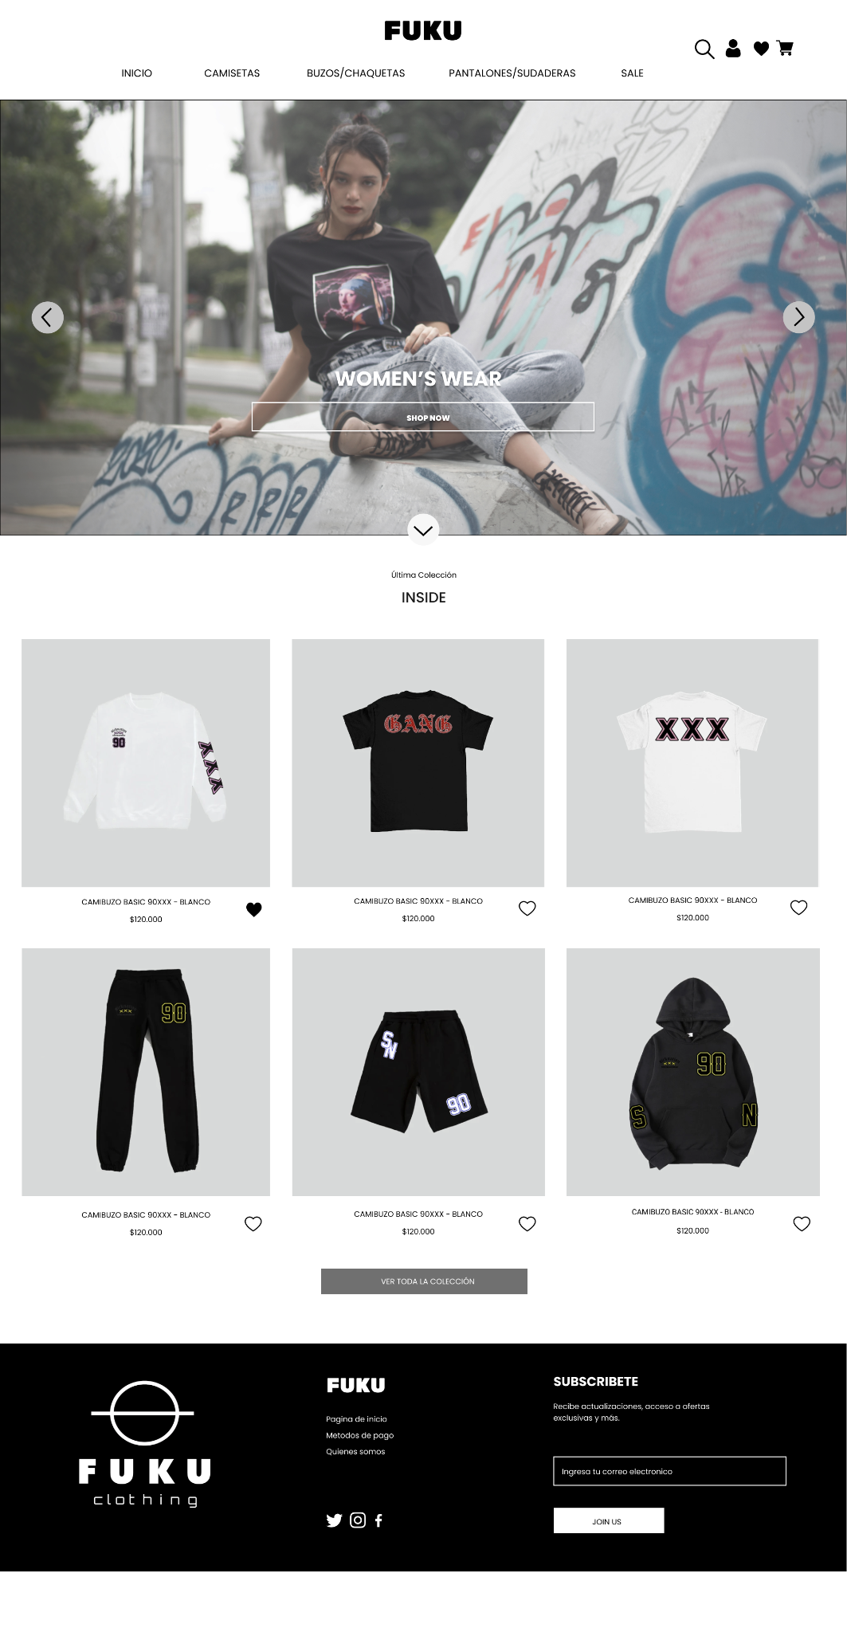

## Descripción gráfico de la aplicación.

Se tomo la decisicion de tomar una paleta de colores un tanto oscura en la que predominan colores negros y grises ya que la tematica de la marca es llegar a los jovenes y los colores y tematica de la pagina en instagram ya eran asi.

## Descripción de las interacciones de la aplicación.

Nota: Solo descripción de las interacciones principales, por ejemplo.

| Elemento que interactúa | Descripción de la interacción |
| --- | --- |
| Nav Buttons | Botón sign in: este botón te llevará a la sección para poder loguearte o crear una cuenta  Icono de carro de compras: te dirigirá hacia la interfaz donde encontrarás todos los productos que has añadido a tu lista de compras para confirmar si los llevas o no. |
| Sección de inicio de sesión | Se iniciara sesión utilizando tu correo electrónico, necesitarás uno para crear una cuenta |
| Main añadir producto | En la parte inferior de cada producto encontrarás el icono de un carro de compras en el cual al presionarlo automáticamente se te añadirá el producto |
| Eliminar producto | En la interfaz de tus productos a comprar encontraras un icono de basurero por si deseas no incluir el producto en la compra final |

# Problemas observados durante el desarrollo.

Se tuvo problemas en la implementación de los componentes en react ya que costó un poco saber que componentes separar y realizar el render en app.js, la implementación de algunos eventos también retrasó un poco el trabajo.

# Conclusiones.

Tuvimos un gran reto al realizar la página ya que se tenían interesados reales y también fue un gran reto por parte de los desarrolladores ya que se implementó mucho trabajo independiente para conocer y emplear el aplicativo en react.

# Trabajo a futuro.

Seguir desarrollando la pagina y dandole mas funciones, en temas de diseno falta por mejorar apartados de las etiquetas donde se visualizar los productos y una pasarela de pago real.